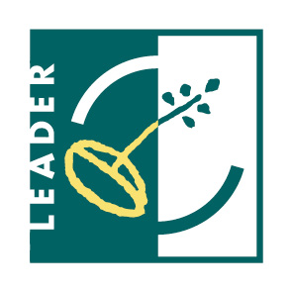 | 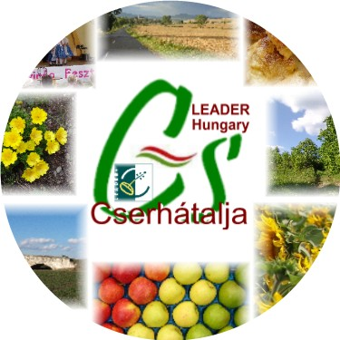 | 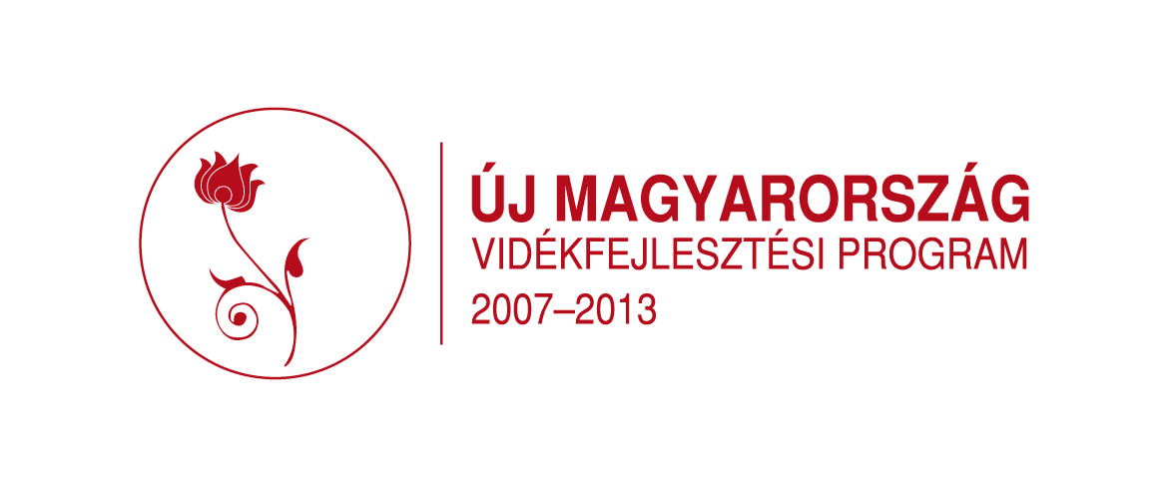 | 
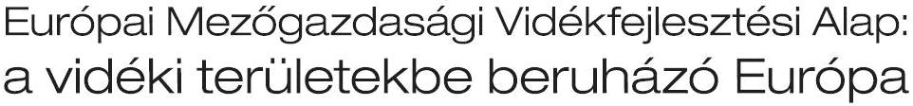

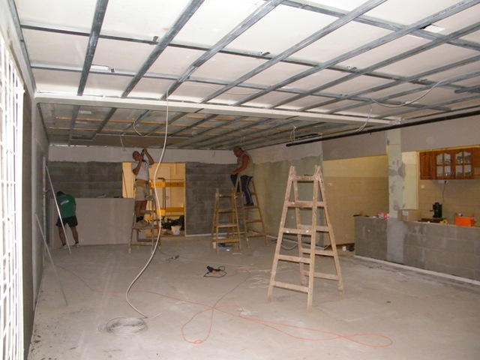

Az Új Magyarország Vidékfejlesztési Program keretében a "Szabadidős tevékenységek fejlesztése a Műv. Házban" címmel elnyert projekt megvalósítására 6.597.369 Ft-ot nyert a Palotás Községi Önkormányzat.
A felújítás kivitelezője a közbeszerzési eljárás keretében kiválasztott Bohus 2003 Építőipari és Kereskedelmi Kft, aki a Műv. Ház belső tereinek felújítását végzi.
A munkálatok kivitelezése augusztus végén megkezdődött, az ünnepélyes átadásra szeptember végén kerül majd sor.

